* Banner chạy (Cái này để a nhờ thiết kế, trả tiền họ ☹)
  + ảnh 2 em bé (có thể thay nhưng phải giữ lại các text)
  + ảnh nhà máy từ trên cao
  + ảnh nhãn
  + tâm tài tầm – ok rồi
  + <https://www.google.com.vn/search?q=n%E1%BB%99i+th%E1%BA%A5t&tbm=isch&tbs=rimg:CQV1KJORBmVzIjiB6gvx-tPvG0D-3RBnpqcnglKt2cdKOokXMS9YRGF2SO8RpV_1huelEkBlB3dnU-jvLsG2RCD2G8SoSCYHqC_1H60-8bERN5gnVH255gKhIJQP7dEGempycRHsMkY06GsJoqEgmCUq3Zx0o6iRFXngP0jx-R-CoSCRcxL1hEYXZIEVdr0dZmSmJtKhIJ7xGlX-G56UQR5VM-aqPflw8qEgmQGUHd2dT6OxH5tEYTR8caiioSCcuwbZEIPYbxEXXJd0ZKecEx&tbo=u&sa=X&ved=2ahUKEwjp7bq9xsXbAhVDkZQKHcgEBSoQ9C96BAgBEBs&biw=1366&bih=637&dpr=1#imgdii=7xGlX-G56URDsM:&imgrc=BXUok5EGZXPYkM>: (2 ảnh có tường, không gian thoáng _+ màu sắc)
  + Logo thử xem giống toa có được không
  + Thiết kế như toa (cái này cần làm trước)
    - Hệ thống sản phẩm IchiPaint\IchiPaint\Content\Images\Banner\sanpham.jpg
    - Tư vấn màu săc (phong thủy + kho dữ liệu phối màu) ảnh: IchiPaint\IchiPaint\Content\Images\Banner\tuvanmausac.jpg
* Menu
  + Về ichi
    - Giới thiệu chung
    - Chứng nhận sản phẩm -> chứng nhận, chứng chỉ
    - Công trình tiêu biểu -> chuyển thành menu lớn
    - Chính sách đại lý
  + Bảng màu:
    - Bảng màu nội thất
    - Bảng màu ngoại thất
    - Quạt màu
* Sản phẩm - > ok
* Tin tức _ có video ??? check cho a nhé
* Dịch vụ
  + Đổi tên tư vấn màu sắc
  + Công thức tính thêm phần sản phẩm (trong sản phẩm có thêm độ phủ), trong sản phẩm thêm 1 trường nữa lưu độ phủ sơn. -> lượng sơn cần mua = diện tích / độ phủ sơn

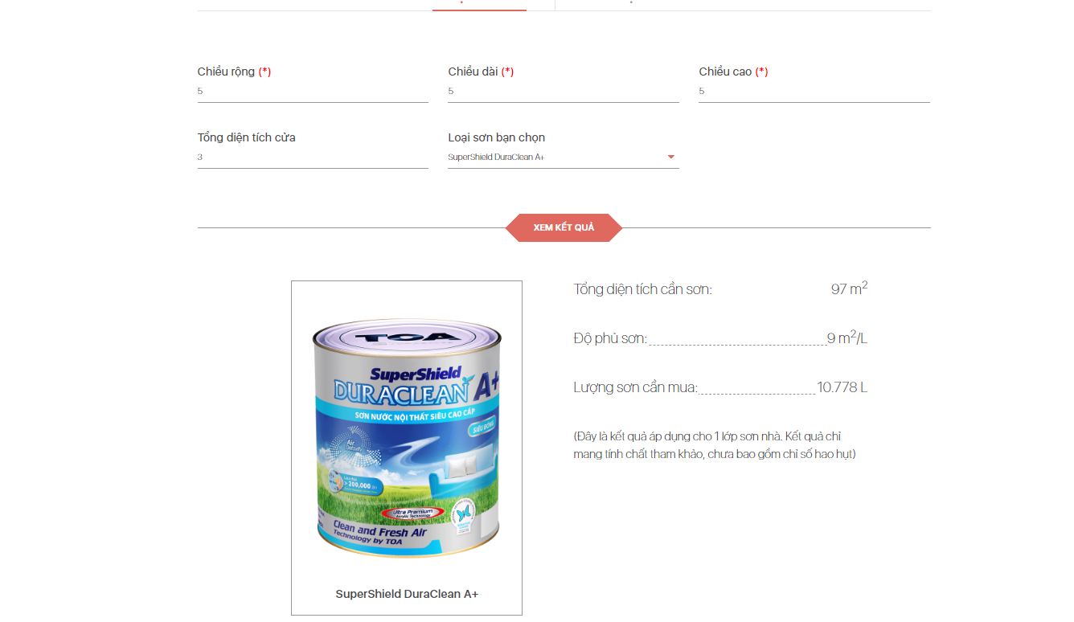

* + Cho thêm ảnh vào cho linh động
* Chuyển đăng ký tư vấn sang liên hệ
* Phần chát -> chuyển sang phần liên hệ có số điện thoại. Giống toa nhưng thay text = Liên hệ với chúng tôi SĐT xxxx ( mai này họ sửa text sau)